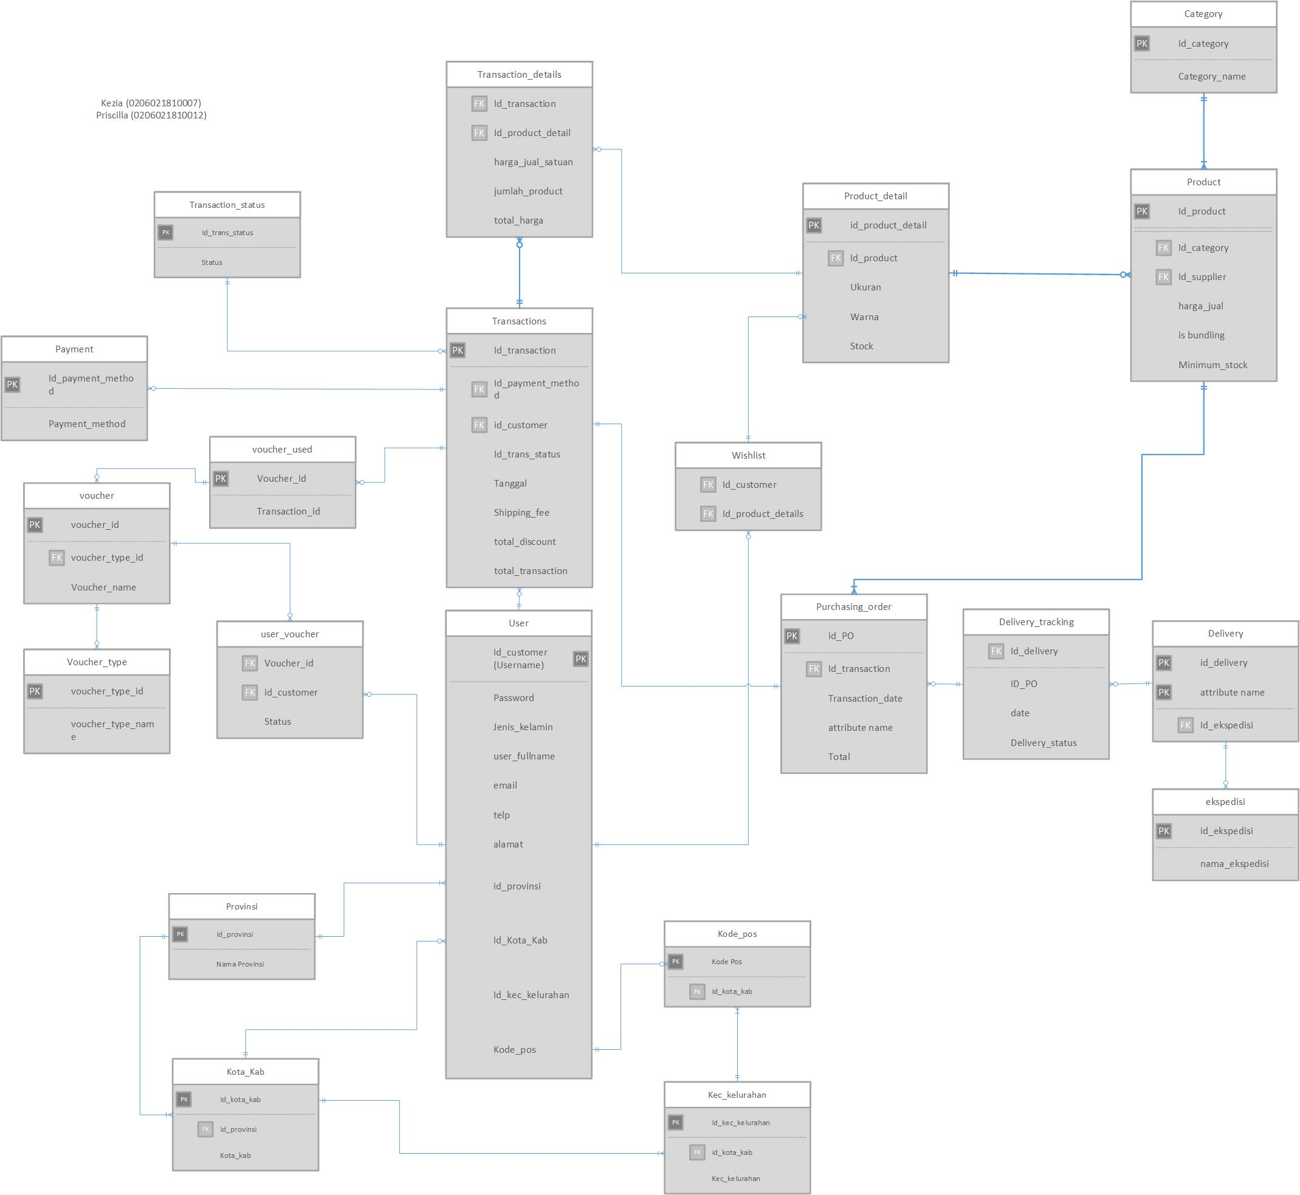

Report List:

1. Daftar Kabupaten/Kota yang terdapat di Provinsi terpilih
2. Daftar Kecamatan yang terdapat di Kabupaten/Kota terpilih
3. Daftar Kelurahan yang terdapat di Kecamatan terpilih
4. Login Details pengguna (Username, password)
5. Customer Review Accumulated per product
6. Individual Customer Review
7. Customer Subtotal
8. Product Details
9. Items per Category
10. Item details in cart
11. Subtotal
12. Wishlist
13. Voucher customer
14. User order history
15. Alamat User (Provinsi, Kabupaten/kota, Kecamatan, Kelurahan, Kodepos, Alamat)
16. Biodata (Nama Lengkap, Nomor telepon, jenis kelamin, tanggal lahir)
17. Old password, username (untuk password change)
18. User Delivery Details
19. Best Seller Products
20. Produk dengan diskon